Анкета ребенка
Яркин Иван Васильевич
(ФИО)

Сведения о ребенке  Пол Мужской  Дата рождения 05.07.2006  Свидетельство о рождении  Серия I-АЖ Номер 688797  Дата выдачи 26.02.2008  Гражданство Россия  Место рождения Республика Бурятия, г. Улан-Удэ  Приметы особых примет нет  Цвет волос Светло-русые  Цвет глаз Серый | 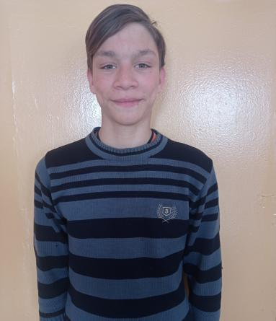
Особенности характера Ваня по характеру спокойный, тихий, вежливый мальчик. Любит рисовать, лепить, играть в настольные игры. Мечтает стать поваром.
Этническое происхождение Русские
Место нахождения (жительства) ГБОУ РБ «Галтайская специальная (коррекционная) школа-интернат с. Галтай Мухоршибирского района
СНИЛС 152-972-980 01
Видеоанкета https://changeonelife.ru/videoprofiles/ivan-ya-respublika-buryatiya-2/
Дата добавления фотографии 04.02.2022
Медицинское заключение о состоянии здоровья
F70 Умственная отсталость легкой степени
Дата проведения обследования 25.01.2022
Нервно-психическое развитие Отстает в развитии
Физическое развитие Дефицит массы тела, рост 158 см вес 42 кг
Умственное развитие Отстает в развитии
Инвалидность есть, с 18.01.2017 по 06.06.2024
Группа здоровья 5-ая группа здоровья

Сведения о родителях
Мать лишена родительских прав (16.03.2010,Решение Советского райсуда Улан-Удэ,21.04.2010). Отец юридически отсутствует.

Возможная форма устройства ребенка Усыновление, Опека, Попечительство.

Ознакомиться с видеоанкетой ребенка можно по ссылке: (https://changeonelife.ru/videoprofiles/ivan-ya-respublika-buryatiya-2/)

